Seit über sechs Jahren verbringen Gäste aus aller Welt ihre schönsten Tage des Jahres in Villa-Selina in Cape Coral, Florida…
Villa-Selina blickt bereits auf über sechs Jahre erfolgreicher Ferienvilla-Geschichte zurück. In Villa-Selina verbringen anspruchsvolle Gäste Ihren Urlaub, welche ihre eigene, luxuriöse Privatumgebung mit allem Komfort für ihre schönsten Tage des Jahres bevorzugen. 99% der Gäste aus Europa, Nord – und Süd-Amerika sind von der Lage, Großzügigkeit und der exklusiven Ausstattung begeistert.
Villa-Selina befindet sich in Cape Coral auf einem nach Süden ausgerichteten ca. 1.000 m² Grundstück, direkt an einem breiten Salzwasserkanal mit einer wunderschönen Aussicht! Zentral gelegen ist der großzügige Wohnbereich mit über 80 m², welcher über ein großes Plasma-TV mit DVD und Dolby-Surround-Stereoanlage verfügt. Mit dem vorhandenen PC sowie DSL-Internetanschluss sowie WLAN für den eigenen Laptop bleiben unsere Gäste immer auf dem neusten Informationsstand. In drei sehr schön ausgestatteten Schlafzimmern mit eigenen Bädern findet man Ruhe und Privatsphäre. Auch hier sind Fernseher und Stereoanlage Standard. Durch die zentrale Klimaanlage und die leistungsfähigen Deckenventilatoren wird das Klima jedes Raumes individuell geregelt. Die sorgfältig ausgesuchte Designereinrichtung der Villa-Selina bietet höchsten Komfort! Die überdachte Terrasse und das Pooldeck bieten weitere 150 m² Freiraum. Zusätzliche Entspannung bieten der große, beleuchtete und beheizbare Swimmingpool und der individuell regelbare Whirlpool, Sonnenuntergang inklusive. Die gesamte Ausstattung lässt nichts vermissen. Auf den vielen schönen Golfplätzen kommen Golfer voll auf ihre Kosten. Auch die wunderschöne Inselwelt von Südwest Florida kann man mit einem Boot erkunden.
Alle Informationen zu Villa-Selina sowie jede Menge Bilder finden Sie auf der Web-Seite:
www.Villa-Selina.de Hier können Sie sich auch über Verfügbarkeit und Preise informieren.
Kontakt: Telefonisch (0321 2123 6071), per Fax (0321 2123 5932)
oder per Mail unter info@villa-selina.de

(24 Zeilen 2064 Zeichen inkl. Leerzeichen)

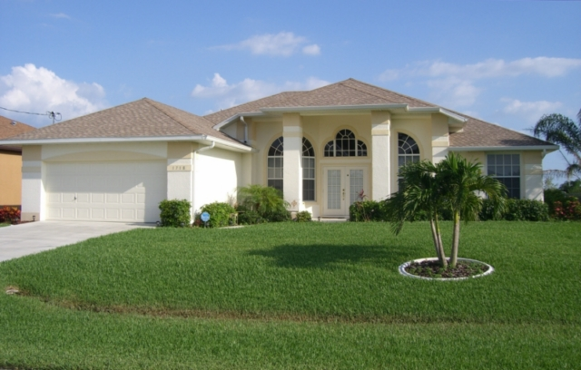
Für Rückfragen wenden Sie sich bitte an:
Villa-Selina Team
Tel: 0321 2123 6071
Email: info@villa-selina.de

